教育数智化背景下初中地理教学应用策略与实践研究
上海市第二初级中学 罗珺
【摘要】
随着数智化技术的迅速发展，数字赋能为变革传统教学模式、突破教育教学创新、推动高质量教学的进一步发展提供了新的契机。在新时代教育背景下，为了改进传统地理教学模式中存在的不足，推进“双新”政策下初中地理课程改革，通过开展教师访谈、实行现状分析、进行课堂实践应用的方式，探索提高地理教育教学质量的有效途径和方法。在促进数智化技术与教学方式深度融合的实践与尝试中，初步形成与初中地理教学相匹配的数智化技术教学应用策略，通过持续发掘教育数字化转型带来的教育发展潜能，为提升地理教育效能提供新动力。
【关键词】 数智化教育；初中地理；教学策略

【正文】
一．研究背景
（一）理论研究
数智化技术与教育教学应用的深度融合正在全球范围内快速蔓延，2024年世界慕课与在线教育大会首次提出“智慧教育元年”概念^{[1]}，标志着全球教育数智化发展进入新阶段，因此，数智化技术应用与教育教学在我国的全面推进与实践应用势在必行。
- 概念界定
教育数智化是指，依托互联网、大数据、人工智能（AI）、区块链、虚拟现实（VR/AR）或其它数字技术为核心驱动力，将技术应用与日常教育教学的实施环节深度结合，旨在重构教育生态、教学模式及学习方式的新型教育形态。与传统信息技术不同的是，教育的数智化需要借助更多元化的学习工具，如：智能终端（平板、学习机）、数字化平台、生成式人工智能技术等，通过收集学生的学习信息、搭建开放的学习平台，从而促使学习方式更智能化^{[2]}。
- 研究现状与不足
当前有关教育数智化的理论研究方向，在教学领域基本涵盖教学方法创新、评价方式改进、教研模式优化等方面，从教育教学的研究维度看已初具规模。在研究内容上，数智化技术应用于职业教育的研究占比较高，针对中小学基础教育的研究资源相对匮乏，在学科应用与实践方面鲜有数学、化学、生物、音乐等理论研究的参考篇目，但涉及地理教学的应用研究寥寥无几。数智化技术在教育教学领域的应用推广需要突破学科壁障，形成能够适应地理学科特征的最优策略，才能最大程度发挥技术应用对提升地理教学质量的作用。
（二）访谈调查
为了能更精准的查找传统地理教学方式，在“双新”教育背景下存在的不足，充分发挥数智化技术的优势，从而形成有效的教学应用策略，现通过开展教师访谈的方式深入了解当前地理教学实施现状：一方面对标新课标中提出的地理学科核心素养，捕捉传统教学模式在落实素养目标过程中存在的主要短板；另一方面，了解目前地理教学中已经开展的数智化技术应用方法和途径，基于对现有经验的梳理，为开展地理教学实践研究、形成有效的教学应用策略提供参考依据。
1.访谈实施情况
2024年12月至次年1月，共对区内21所学校的初中地理教师开展访谈调查（其中涉及民办学校4所，公办学校17所），访谈对象共计35人次。
2.访谈结果与分析
（1）传统地理教学方式的短板
通过访谈调查，教师反映传统的地理课堂中比较常用的教学方式主要包括：讲授法、对话法、分组讨论法、流于形式的探究活动等，对标新课标的教学要求，教师普遍认为主要存在以下四方面的不足：
①教学方式单调：忽视学生主体地位与多维互动
传统课堂以教师的讲授为主，学生在课堂上很少有机会占据学习的主动权，虽然随着教育理念的发展，学生的课堂活动日渐增多，但传统教学中小组讨论往往流于形式，教师仍主导课堂节奏，导致学生的思维能力和合作能力难以得到培养，学生对地理知识的获取缺乏过程性认知与多维互动，催生机械记忆，而非真正理解地理现象的内在逻辑。
②地理实践落实难：理论与现实脱节的困境
教师普遍认为在地理学科核心素养中，传统地理教学方式最难落实的是地理实践力。地理学科的实践性要求学生通过实地考察、实验观测等活动深化认知，但传统教学中实践环节普遍薄弱。究其原因，这种脱节的根源主要在于地理学习资源、学习工具、学习空间的限制，因此，想要打破传统地理教学对地理实践的束缚，就必须从这三者中寻找突破口。
③学习途径单一：知识传递局限于教师和教材
学生在传统地理教学中获取知识的途径高度依赖教师提供的资源和教材，学习途径的过于单一会削弱学生自主学习能力的习得。此外，目前教师使用的教学用图和教材用图大多为静态地图，对于空间思维能力较弱的初中生来说，难以对不同空间尺度的区域形成较为清晰的认知，因此，往往出现学生在地图判读中频繁出错的情况。
④学情掌握效率低：反馈滞后与个性化支持不足
传统地理教学一般通过课后作业批改来获取学情，反馈周期长且信息碎片化。例如，六年级学生对经度和纬度的判读是难点，教师在课堂上无法及时了解班级整体的学习掌握情况，只能针对个别学生的反馈和以往教学经验，采取教学补救措施。这种滞后性导致教学调整缺乏及时性，尤其在应对学生个体差异时显得力不从心，难以全面跟踪每个学生的思维过程，导致教学有效性大幅度降低。
（2）数智化技术的应用现状
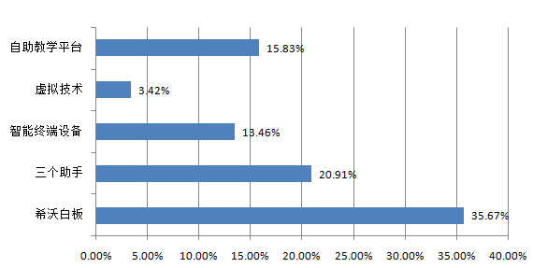
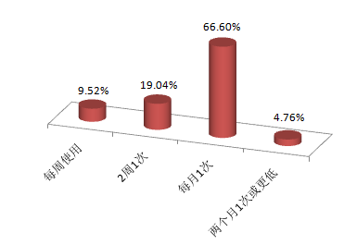
在参与访谈的初中地理教师群体中，近40%的老师表示还没有使用过数智化技术教学，这部分教师大多教龄较高，习惯了使用传统课件；在接触过数智化技术的教师群体中，了解到以下两项信息：
图2 教师使用的数智化教学工具或平台
图1 使用数智化技术开展
地理教学的频率

首先，如图1所示，目前的数智化技术应用在地理教学中，普遍存在频率较低的情况，大多是应学校要求完成使用指标，日常教学基本还是以传统教学模式为主。其次，技术工具或平台的选择主要受区内政策影响比较大，集中在希沃和三个助手，部分学校会自主引进一些技术应用产品，比较普遍的如：畅言智慧课堂、智学伴、点阵笔等。大多数教师表示，对新技术的应用仍然停留在表层，能外化于形，但内化于推动地理学科思维品质提升的难度较大，缺乏有效的学科实践引领可能是最主要的原因。
二．基于数智化技术开展地理教学实践应用的策略及其意义
（一）数智化技术赋能地理教学的应用策略与实践
根据现有的理论研究与开展的访谈调查结果表明，数智化技术在地理教学领域的应用已然处于起步阶段。相较于传统多媒体技术主导的教学形态，数智化技术不仅完整继承了原有的图文、影像、声音等多模态资源的展示优势，更通过智能终端、云端平台、数字化应用系统、人工智能技术等手段，实现了教学资源的立体化重构、学习场域的跨时空延伸以及认知过程的深度交互。特别是在地理学科核心素养目标体系确立后，传统地理教学中存在的区域认知维度单一、综合思维训练不足、地理实践力培养缺位等问题愈发凸显，迫切需要借助技术、数据、过程、策略的相互融合，构建更具有活力的地理教学空间，最大限度发挥其对地理学习的辅助支撑作用，以学习模式的变革为突破口，从而建立新形式的地理教学方式。
当前阶段虽已初步具备数智化硬件条件，但在教学场景创新、数据资源转化、智能技术适配等关键环节，仍面临巨大挑战。如，受教师教育观念、技术素养、主观意愿等个人内在因素影响，以及设备支持、技术培训、学校政策要求等外部因素的推动和制约，导致技术赋能地理教学的实施途径和形式存在巨大差异。本研究以数智化技术在初中地理教学中的策略应用与实践尝试为抓手，结合地理学科特征、针对传统地理教学的不足，尝试为推进地理教学数字化转型提供可借鉴的实施路径。大致分为以下四个维度：
1.借助云端平台，开放学习空间
随着教育数字化转型的不断推进，人们首先对教学空间的认知发生了根本性转变。越来越多在线教育平台的涌现，标志着以往的教育（教学）空间正由原本的线下物理空间，逐渐向线上虚拟学习空间以及线上线下融合空间转变^{[3]}。
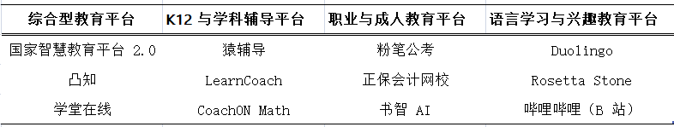
纵观当前的主流线上教育教学平台，不难发现数字化与智能化技术的应用从根本上彻底打破了传统教学空间的时空限制，在线教学平台的创建让学习空间更具有开放性^{[4]}。目前，学校主要使用的希沃白板教学应用程序就带有数据传输功能，配合带有拍照功能的终端设备（手机、平板），在课堂上模拟搭建一个云端学习平台的交流媒介，可以让学生的课堂参与度更高、参与面更广，初步实现从封闭课堂到开放型学习空间的转变。
表1 当前主流线上教学平台
[案例1]课堂学习活动：绘制等高线并开展评价交流（六年级）
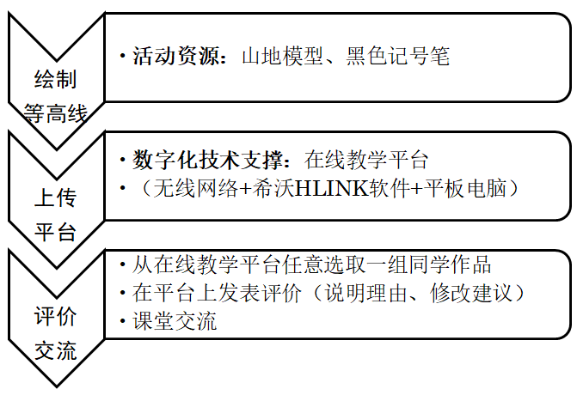
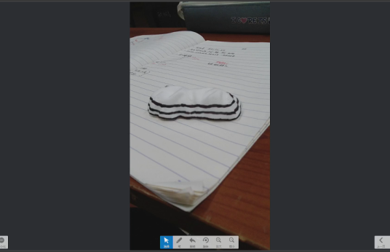
在学习判读等高线地图时，为了让学生对等高线有更具体、更形象的认识，教师设计了利用山地实体模型绘制等高线并开展评价交流的学习活动（见图3）。借助由希沃应用软件搭建的在线教学平台，学生不仅可以上传自己的作品，还可以互相查看、评价他人的作品（见图4），在开展评价与交流过程中，促进自身对等高线概念的理解。
图3 绘制等高线活动主要流程
图4 学生作品上传在线教学平台样例

[案例1解读]
在以往的等高线地图学习中，教学往往局限于依据教材讲解概念、阅读平面地图或观看动画演示的方式来理解知识，学生因缺乏直观感知与深度思考，学习仍旧以被动接受的方式进行。此案例的教学应用策略，利用云端线上平台作为展示交流窗口，结合学生主体实践活动，打破了知识传递的固有藩篱。
这一策略将抽象的等高线概念转化为具象的动手操作，先让学生从实践层面感知等高线的形成原理与形态特征，实现从理论到实践的跨越。同时，借助在线平台媒介，构建起多维互动的学习模式，学生不仅能上传自己的作品，还能突破课堂空间限制，查看、评价他人作品，这种互评互鉴的模式，让每个学生都成为学习的主体，改变了以往教师单向输出的局面。学生在交流与评价过程中碰撞思维火花，深化对等高线概念的理解，地理核心素养也在互动与实践中得以提升，有效弥补了传统地理教学中知识传递局限、学生参与度低的不足。
2. 依托数据智慧，实施灵活教学
对数据的收集、处理、应用是教育数智化最具有代表性的特征之一，随着教育理念的不断更新，为教学“赋能”成了数字技术在基础教育应用过程中的必然使命。教学效能的提升关乎教学活动的质量与效果，它与教育者、学习者都有着密切的关系。电子白板强大的交互性功能可以促进学生对学习更投入，但对于教师而言，这种互动方式覆盖面太小，很难掌握学生群体的学习效果，对于教师后续把握教学重点、调控教学策略存在盲点，而数智化技术的介入可以弥补这一不足。
目前，具备学习数据采集和计算功能的智慧教育技术应用和设备应用越来越多， 数智化时代下的大数据技术进校园为教师实施精准教学提供了保障。以下是依托畅言课堂智慧教学技术平台开展的教学活动案例：
[案例2]课堂学习活动：植被景观与不同干湿地区“连连看”（七年级）
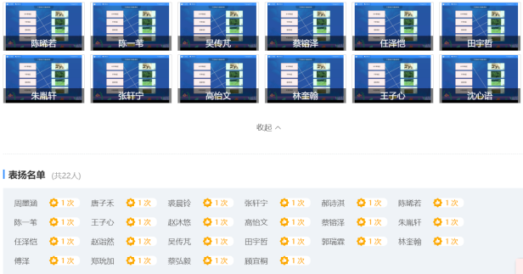
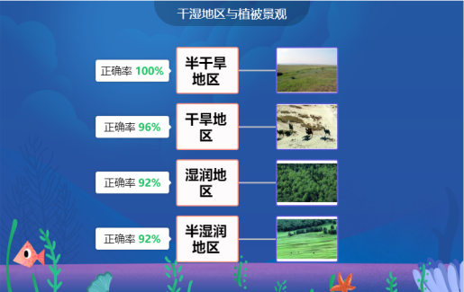
在学习我国四大干湿地区的过程中，为了帮助学生理解地区干湿程度对当地植被种类和植物茂盛程度的影响，教师在课堂上发起互动学习任务，邀请每位同学在平板上参与连线活动。答题结束后，通过查看各题的正确率数据（图5），针对其中较低的小题开展班级交流，必要时调取正确率较高的表扬学生名单（图6），陈述判断依据和理由。
图6 表扬名单及答题页面
图5 学生活动答题数据
[案例2解读]
传统的地理课堂在讲授我国四大干湿地区时，通常是由个别几位学生在课上进行师生互动，教师只能在课后作业批改时，才会发现学生普遍存在的认知缺漏，这种滞后的反馈导致教学调整不及时，难以满足学生个性化学习需求。而案例2的教学策略，通过互动任务与数据智能化反馈，重构了地理教学的互动与反馈机制。
借助平板终端设备开展连线活动，将干湿地区与植被的抽象关系转化为直观操作，学生需运用干湿地区划分标准、降水量等知识，思考植被与环境的适应性，答题结束后，系统即时生成各题正确率数据，成为教师把握学情的“精准雷达”。教师能迅速锁定学生“半湿润区典型植被”、“干湿程度与植被覆盖率关系”等知识点的薄弱环节，针对性地组织开展跟进式学习。除了依据正确率数据解决共性问题外，还能调取高正确率学生名单，邀请其分享判断思路，如学生从降水量与蒸发量对比，解释草原分布原因，为同伴提供新视角。这种精确到个体的反馈与激励，既增强学生参与感，又通过同伴互助深化理解，有效弥补传统教学反馈滞后、个性化支持不足的弊端，助力教师灵活把握教学重难点，推动地理课堂向高效、精准的方向迈进。
3.对话人工智能，促进自主学习
人工智能领域的快速发展，无疑对教学关系中教师的角色定位产生了巨大的影响。生成性AI技术，不仅可以为学生提供海量的信息资源，甚至可以用初中生易懂的语言帮助解答困惑、解释复杂的概念等^{[5]}。从表象上看，与教师相比，AI确实具备一部分的教学功能，但本质上两者仍然存在价值性差异，教师作为教学的组织者，能够更好地发挥主观能动性，关注学生的个性化发展、学习能力的培养、学习工具的使用、心理发展的需求等。因此，教师有必要引导学生正确认识和使用AI工具辅助学习，从而培养个性化、终身化发展的学生。
[案例3]课后学习活动：借助AI工具，制定旅行攻略（七年级）
七年级下册以中国区域地理为主，在完成2个单元的区域地理学习后，组织学生开展“制定旅行攻略”的长周期作业。学生需要借助AI工具辅助学习，借助教师提供的“AI助手辅助设计旅行攻略实施表”（见图7），分步骤完成自己的旅行计划方案制定。

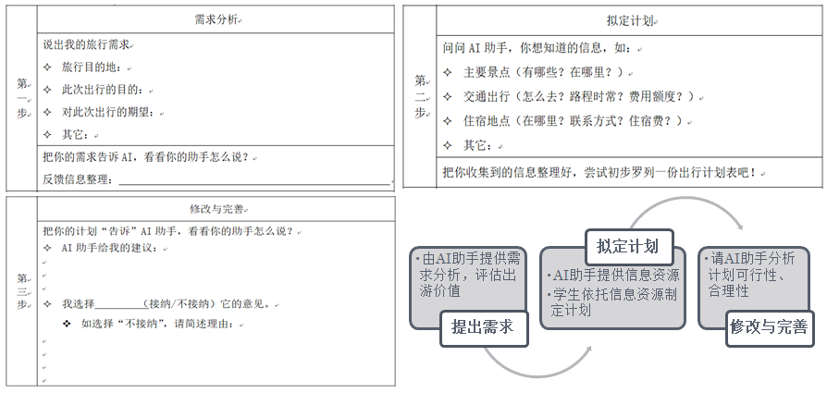
图7 实施表样张及实施步骤说明

[案例3解读]
学习中国区域地理大多局限于教材文字介绍、课件地图阅读和教师课上讲解，学生缺乏将知识应用于实际生活的实践机会，往往导致学生对区域地理的认知停留在碎片化、表面化阶段，难以体会区域的综合性与复杂性。
案例3的教学应用策略是以“制定旅行攻略”为核心任务，引导学生在完成2个单元的区域地理学习后，借助生成式人工智能工具（AI）开展自主实践。教师提供的“AI助手辅助设计旅行攻略实施表”，为学生搭建起清晰的任务框架，学生需分步骤完成目的地选择、交通规划、景点推荐、食宿安排等内容。在这一过程中，AI工具成为学生探索地理知识的得力助手，学生可以利用AI快速查询各区域的气候特点、地形地貌、文化特色等信息，分析不同区域之间的关联与差异，还可以在与AI工具交互的过程中，主动提出问题、筛选信息、优化方案，充分发挥主观能动性，有效打破传统学习的单向知识传递模式，构建起多维互动的学习形式。AI工具的引入彻底改变了以往过于依赖教师与教材的单一局面，学生得以在智能化学习工具的辅助下主动探索学习，一方面拓宽了学习边界，同时也让学生重新认识到学习工具开发与使用的重要意义。通过这样的实践活动，学生不仅提升了地理实践能力，更培养了综合思维与创新意识，有效弥补了传统地理教学在实践、互动与学习渠道等方面的不足，推动区域地理学习迈向新高度。
4.利用在线地图，助力国家地理学习
数智化应用依托网络而生，地理学习离不开地图的运用，地图在线应用网站的出现，让地理教学更智能、更生动。与过去不同的是，校园无线网络的全覆盖，让数智化学习进课堂变得更简单。学生需要一台能够上网的终端设备（如手机、平板），登录数字地图在线查询网站（如百度地图、高德地图），就可以开启一场漫游各地的地理学习。
表2 四大在线地图应用网站
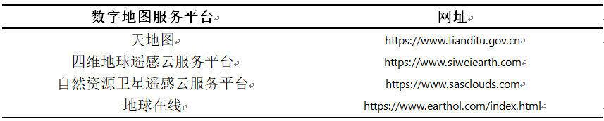
以下是基于四维地球遥感云服务平台的在线观测、查询功能，组织开展学习的地理教学片段：
[案例4]课堂学习活动：使用在线地图认识日本（地形）（六年级）
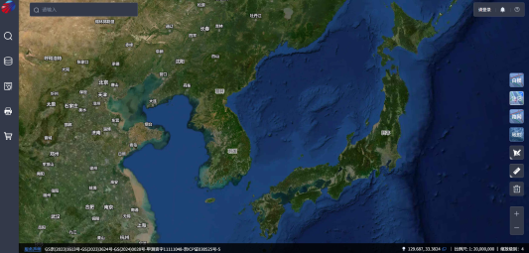
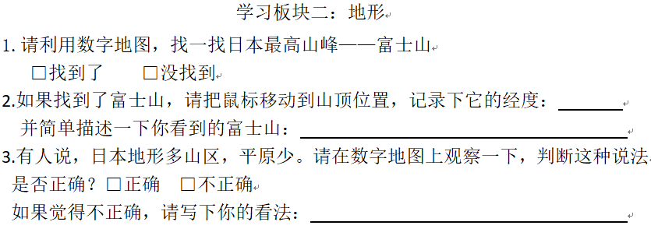
课前，教师提前告知学生网址，熟悉网站操作；学生准备好终端设备和联网设置。课上，借由教师提供的学习单，学生通过缩放地图、观察地图、读取数据等方式，完成学习单的填写，并在随后的课堂交流中，说出自己在使用地图时观察到的现象（地表起伏状态、鼠标放置位置对应的数据值等），呈现学习结果。
图9 四维地球遥感云服务平台
窗口页面截图
图8 课堂学习单样例（地形部分）
[案例4解读]
案例4呈现的是以在线地图为核心工具，引导学生深入探究日本地形的教学应用策略。课前，教师提前分享网址，让学生熟悉在线地图的基础功能；课上，学生依据教师提供的学习单，运用在线地图的缩放功能，从大区域视角观察日本列岛在东亚地区的位置，再逐步放大至局部区域，细致查看富士山的海拔数据、关东平原的分布范围，通过观察地图上的颜色变化、地表三维形态，直观感知日本地表起伏状态，并读取鼠标放置位置对应的经纬度、海拔等数据，将抽象的地理坐标与现实地形建立联系。这种动态化、可视化的操作过程，让学生不再拘泥于记忆课本中的文字结论，而是通过自主探索，将理论知识与现实地理现象紧密结合。
在线地图平台的智能化特征，为培养学生地理空间思维提供了有力的支撑。学生通过自由切换地图比例尺，能清晰体会地理区域从国家尺度到城市尺度的空间差异，理解不同空间尺度下地形特征的呈现方式。例如，从日本全国地图上看平原与丘陵分布，到局部地图上观察某座山峰的具体形态，逐步构建起对区域空间尺度的认知。与传统教学相比，该策略下的教学方式，能有效弥补理论与实践脱节、空间思维培养不足的缺陷，让地图从静态的学习资源转变为学生探索地理的动态工具，为国家地理学习夯实基础。
（二）数智化技术应用对于重构地理教学模式的核心价值
1.破解主体缺位困境，促进深度互动学习
传统地理课堂受制于以往教学模式的固化，学生思维长期处于被动接受状态。案例1与案例4的实践表明，云端学习平台与可视化地图工具的运用可有效激活学生主体性。案例1的等高线模型绘制与案例4的在线地图动态探索，借助课堂学习互动机制的重构，突破了原本教学物理空间的限制，重新创建了“师生”、“生生”、“人机”等多维对话网络的格局，促使学生在深度互动学习中深化对地理学习的认知和意义。
2.贯通理论与实践断层，增强地理实践力培养
针对地理实践力培养薄弱的核心痛点，数智化技术在教学中的运用，得以通过创设虚实学习场景的方式，开辟地理教学实践的新路径。案例3和案例4分别借助生成式AI工具和在线地图工具，通过在解决真实问题中体悟地理区域的综合性和复杂性，或将地理教材中“地表起伏”、“空间尺度”等抽象术语具象化为可操作、可验证的探究对象等方式，让技术赋能有效突破了实地考察的资源限制，使“做种学”成为常态教学环节。
3.摆脱单一资源依赖，拓展自主探究学习渠道
借助数智化技术与学习工具的使用，学生从信息接收者转变为地理学习的决策者。案例3中的AI，帮助学生建立实时更新的区域信息库和优化攻略方案的建议，多元、交互的学习形式让学生获取地理信息的途径更宽泛、对信息的筛选更具有自主性，打破了传统地理学习过度依赖教师与教材获取地理资源的局面，使地理视域下学习内容的丰富性、多样性得以充分展现的同时，还能帮助学生拓展自主学习的渠道。
4.重塑教学反馈机制，实现精准化个性化支持
学习数据的智能化收集与反馈，有效推动教师的教学决策从经验导向转变为证据导向。案例2呈现的即时数据统计平台，一方面帮助教师快速定位学生学习过程中的共性薄弱点，另一方面，系统自动识别的高正确率学生，有效促成了同伴经验分享。教师依据数据开展靶向辅导，形成“全班共性问题聚焦-个体优势资源调用”的精准支持闭环，可以有效推进地理课堂学习中，区域认知、综合思维等学科素养目标的培养，通过人机协同得以更有效的落实。
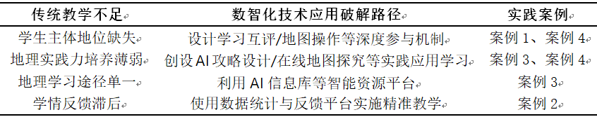
表3 数智化技术重构地理教学模式的关键重构点对照说明
三．面临的困境与建议
（一）教育数智化背景下地理教学面临的主要困境
1.数智化资源不足与不均衡
数智化技术需要网络、智能设备、终端设备、技术等支持，对外部教学条件的要求比较高^{[6]}。目前，教育教学的数智化配置尚未完全普及，尤其是一些需要付费的在线教育应用平台与配套使用的终端设备（如点阵笔、学习机等），不同学校之间的存在明显差异；另外，在已有的应用平台上，学科之间的数智化资源分配很不均衡，适用于地理学科的数字技术支持十分有限。这些都在一定程度上制约了教师对数智化教学的尝试与开展。
2.教师的技术素养待提高
数智技术应用更新快，教师对智能化工具、技术化装备、在线教学平台的认知和功能使用不熟悉，在制作教学课件或开展教学时，不能充分发挥其技术应用的优势，导致教学效果不理想。
（二）建议
1．增加对教学案例的学习，开展地理教学实践尝试。数智化教育时代的来临，对未来教育是一种挑战，它打破了教师对教学理念的原有认知，促生了教学行为向新模式的转变。面对教育形态的重塑，教师要始终保持学习新事物的勇气，多研读相关的教学应用案例，进行理论学习。另外，不同学科之间因学科特征的差异性，势必存在技术应用的壁垒，地理学科如何基于数智化技术促进学生地理思维培养、区域认知提升、实践能力提高、人地协调观的树立，还是需要教师多开展教学实践尝试，在实际运用过程中促进技术与教学的深度融合。
2. 提高教师对地理相关在线应用平台的关注度，开发其与教学相结合的课堂应用率。当前除了天地图、四维地球外，还有Esri中国、OpenStreetMap等诸多地理在线应用平台，由于不是为地理教学专用而开发，因此在开展地理教学过程中的利用率不高。其实，数字和智能技术本就是为辅助课堂教学而存在的，它的作用是为了更好的实现课堂教学的有效性、优化教学模式，在需要的时候能适时提供帮助。所以，教师应当多关注此类信息动向，旨在为组织开展高质量的地理教学寻求有效支撑点。
结语
传统地理教学的短板本质上是教育理念与时代需求的脱节。要突破这些局限，需推动教学模式转型：依托技术应用的支持，促进数智化技术与地理教学的深度融合，创建更具有开放性、互动性、灵活性的地理学习环境，才能真正落实学科核心素养的培养目标，让学生在动态、开放的学习环境中发展解决实际地理问题的能力。

参考文献

[1] 刘骥，钱禹辰，郭桂真，苏福根. 2024 年国际教育数智化转型的十大趋势[J].中国教育信息化，2025，546(3)：12-30，31
[2] 聂竹明，张迪. 基于教育数字化转型要素的智慧学校评估指标体系构建[J].现代远程教育研究，2024，36(1)：73-83，112.
[3] 吴砥，李环，尉小荣. 教育数字化转型：国际背景、发展需求与推进路径[J].中国远程教育，2022，570(7)：21-27，58，79.
[4] 陈丽，张文梅，郑勤华.教育数字化转型的历史方位与推进策略[J].中国电化教育，2023，440(9)：1-8，17.
[5]舒杭，顾小清..数智时代的教育数字化转型：基于社会变迁和组织变革的视角[J].远程教育杂志，2023，41(2)：25-35.
[6]李芒，余露瑶. “前车之鉴冶”对教育数字化的启迪[J].电化教育研究，2024，45(4)：5-10，17.

附录：
教师访谈提纲
一．访谈目的
了解新时代教育背景下，地理教学面临的主要困境和短板；收集当前地理教学实施过程中，使用数智化技术辅助教学的主要方法与途径；获取教师对数智化教学的使用感受。通过教师访谈，基于教师教学需求与实践经验的梳理，为形成基于数智化技术应用的初中地理教学策略提供参考依据。
二．访谈对象
初中地理教师：区内不同学校、不同教龄的教师群体。
三．访谈问题
- 您的教龄是？
- 您在传统的地理课堂教学中，最常用的教学方式有哪些？你认为这种方式最难落实的学科核心素养是哪个？
- 您认为传统的地理教学方式，无法达到教学预期的原因，主要有哪些？
- 您是否有过使用过数智化技术来辅助教学的经历？
- 如果使用过，请简单描述是什么技术？是如何使用该技术辅助地理教学的？每个月大概使用几次？
- 没有在教学中使用过数智化技术（或使用频率低）的原因是什么？

《义务教育地理课程标准（2022年版）》
地理学科核心素养：综合思维、区域认知、地理实践力、人地协调观
教师访谈提纲详见附录

